

1. **Daħla**

Inbdiet it-tranżizzjoni lejn sistema tal-enerġija u ekonomija dekarbonizzati. It-tibdiliet profondi li ġġib magħha t-tranżizzjoni enerġetika jeħtieġu ħafna appoġġ soċjali u politiku. Il-prezzijiet tal-enerġija u l-kostijiet tal-enerġija (prezzijiet immoltiplikati bil-konsum) għandhom jixprunaw it-trasformazzjoni tas-swieq sabiex tinkiseb ekonomija newtrali għall-klima filwaqt li l-enerġija tinżamm affordabbli għaċ-ċittadini u għan-negozji. F’dawn il-mumenti diffiċli maħluqa mill-kriżi tal-COVID-19, huwa saħansitra aktar importanti li tiġi żgurata tranżizzjoni enerġetika ġusta li tikkomplementa l-isforzi tagħna għall-irkupru, tipprovdi kundizzjonijiet ekwi għall-industrija tagħna u żżomm l-enerġija affordabbli għall-unitajiet domestiċi. Sabiex tirnexxi, it-tranżizzjoni enerġetika lejn in-newtralità klimatika sal-2050, kif maħsuba skont il-Patt Ekoloġiku Ewropew, tirrikjedi kemm enerġija affordabbli kif ukoll li jiskattaw investimenti f’teknoloġiji meħtieġa għad-dekarbonizzazzjoni ulterjuri. Bil-pakkett dwar l-Enerġija Nadifa għall-Ewropej kollha li bħalissa qed jiġi implimentat u b’diversi inizjattivi tal-Patt Ekoloġiku rigward politiki dwar l-enerġija, it-taxxa u l-klima li qed jitħejjew, il-monitoraġġ tal-prezzijiet u tal-kostijiet tal-enerġija jgħin sabiex nifhmu aħjar l-effetti tal-politiki eżistenti tagħna u jipprovdi għarfien utli għat-tħejjija tal-proposti tal-futur.

Dan ir-rapport jipprovdi informazzjoni komprensiva sabiex wieħed jifhem l-evoluzzjoni tal-prezzijiet u tal-kostijiet tal-enerġija fl-UE. Janalizza x-xejriet tal-prezzijiet tal-enerġija għall-elettriku, għall-gass u għall-prodotti tal-petroleum, billi jħares fid-dettall lejn is-suq u l-ixprunaturi regolatorji tagħhom u jipprovdi paraguni internazzjonali. Jivvaluta wkoll l-importanza u l-impatt tal-kostijiet tal-enerġija għall-ekonomija, għan-negozji u għall-unitajiet domestiċi tagħna. Sabiex jinkiseb dan, ir-rapport janalizza l-evoluzzjoni tal-kont tal-importazzjoni tal-enerġija tal-UE, l-ishma tal-kostijiet tal-enerġija għal aktar minn 40 settur mill-manifattura, mill-agrikoltura u mis-servizzi, u l-impatt tan-nefqa fuq l-enerġija fil-baġits tal-unitajiet domestiċi fil-livelli differenti ta’ introjtu. Ir-rapport iħares ukoll lejn l-importanza tat-taxxi fuq l-enerġija bħala sors ta’ dħul mit-taxxa u lejn id-diversi taxxi imposti fuq il-prodotti tal-enerġija. Fl-aħħar nett, jimmappja l-prezzijiet realizzati differenti[1] li jirċievu t-teknoloġiji tal-ġenerazzjoni tal-enerġija u janalizza kif dawn jaffettwaw il-profittabilità flimkien ma’ sorsi oħra ta’ dħul u ma’ kostijiet oħra.

Bħal fl-edizzjonijiet tal-2016 u tal-2018[2], ir-rapport jibbaża fuq *data* u fuq analiżi minn taħlita ta’ xogħlijiet tal-Kummissjoni u ta’ studji esterni li jippermettu fehim aħjar tax-xejriet tal-prezzijiet u tal-kostijiet tal-enerġija fl-Ewropa f’dawn l-aħħar snin. Sorsi ta’ informazzjoni statistika disponibbli pubblikament ingħataw prijorità fir-rapport u ġew ikkomplimentati minn serje ta’ ġabriet ta’ *data* speċifiċi li fihom id-*data* pubblika ġiet aggregata żżejjed jew ma teżistix. Wara l-ħruġ tar-Renju Unit mill-UE, ir-rapport jiffoka fuq l-EU-27, li jagħmel l-istatistika u l-analiżijiet tiegħu mhux kompletament komparabbli mal-edizzjonijiet preċedenti. Is-sussidji tal-enerġija, li kienu koperti fl-edizzjonijiet preċedenti tar-rapport, minn issa ’l quddiem huma indirizzati f’anness għar-rapport annwali tal-Istat tal-Unjoni tal-Enerġija.

Filwaqt li d-*data* storika disponibbli tkopri sal-2018 u f’xi każijiet sal-2019, minħabba l-impatt qawwi tal-pandemija tal-COVID-19 fuq il-prezzijiet u l-kostijiet tal-enerġija, fejn possibbli, l-aħħar ċifri ġew inklużi fir-rapport sabiex tiġi pprovduta l-aktar stampa riċenti. Meta mqabbla maż-żewġ edizzjonijiet preċedenti ta’ dan ir-rapport, il-pandemija tal-COVID-19 f’xi każijiet illimitat il-kapaċità ta’ rapportar, b’mod partikolari mill-industrija. Għal xi setturi intensivi ħafna fl-enerġija, dan naqqas kemxejn l-ambitu tat-tqabbil internazzjonali u tal-komprensività tal-valutazzjoni tal-importanza tal-prezzijiet u tal-kostijiet tal-enerġija.

1. **Xejriet fil-prezzijiet tal-enerġija**

**2.1 Prezzijiet tal-elettriku**

Fis-suq tal-elettriku, it-tendenza ta’ żieda fil-**prezzijiet tal-operaturi**, li bdiet fl-2016, laħqet il-quċċata lejn tmiem l-2018, bil-prezzijiet tal-operaturi li naqsu f’daqqa fl-2019 minħabba tnaqqis fil-kostijiet tal-fjuwil, domanda batuta u espansjoni rapida fil-ġenerazzjoni rinnovabbli. It-tnaqqis fil-prezzijiet madwar il-kontinent kien irregolari, u dan irriżulta f’żieda fid-diverġenza fil-prezzijiet fost swieq reġjonali differenti. Fl-ewwel nofs tal-2020, meta mqabbla mal-istess perjodu fl-2019, il-prezzijiet niżlu bejn 30 % f’xi swieq reġjonali tan-Nofsinhar tal-Ewropa u sa 70 % f’xi reġjuni tat-Tramuntana. It-tnaqqis irregolari jista’ jiġi spjegat minn kapaċitajiet insuffiċjenti ta’ interkonnessjoni, minħabba l-ġenerazzjoni rinnovabbli li qed tiżdied b’mod mhux indaqs bejn is-swieq, u prezz tas-CO2 imsaħħaħ b’mod sinifikanti, li affettwa b’mod speċjali lill-Istati Membri bi preżenza akbar ta’ fjuwils fossili fit-taħlita tal-ġenerazzjoni. Dan jenfasizza l-ħtieġa għal investimenti addizzjonali fil-flessibbiltà tal-grilja, fil-kapaċitajiet transfruntiera u fis-sorsi ta’ ġenerazzjoni rinnovabbli, b’mod partikolari fl-Istati Membri li għadhom lura f’dawn l-aspetti, li għandhom jgħinu sabiex il-prezzijiet tal-operaturi jitqiegħdu fuq trajettorja aktar konverġenti.

Fl-2020, l-impatt negattiv tal-COVID-19 fuq l-attività ekonomika kkawża tnaqqis sinifikanti fid-domanda għall-elettriku, li, flimkien maż-żieda fil-penetrazzjoni rinnovabbli u mat-tnaqqis fil-prezzijiet tal-gass, imbotta l-prezzijiet tal-elettriku tal-operaturi għal livelli baxxi ħafna. Barra minn hekk, il-prezzijiet negattivi tal-elettriku saru ħafna aktar frekwenti u mifruxa fis-swieq tal-operaturi. Din is-sitwazzjoni, li sseħħ meta l-ġeneraturi jkollhom iħallsu sabiex jeħilsu mill-produzzjoni tagħhom, tirrifletti interkonnessjonijiet insuffiċjenti u/jew xi ġeneraturi li ma għandhomx il-flessibbiltà teknika jew l-inċentiv ekonomiku sabiex inaqqsu l-produzzjoni.

Meta mqabbla f’livell internazzjonali, il-pożizzjoni tal-Ewropa kienet relattivament stabbli matul dawn l-aħħar snin. Il-prezzijiet tal-elettriku tal-operaturi fl-EU27 kienu aktar baxxi minn dawk fil-Ġappun, fl-Awstralja u fil-Brażil, iżda ogħla minn dawk fl-Istati Uniti, fil-Kanada u fir-Russja. Il-COVID-19 ikkawżat tnaqqis sinifikanti fid-domanda globali għall-enerġija, inkluż l-elettriku. Madankollu, il-prezzijiet tal-elettriku qed jonqsu b’veloċitajiet differenti skont it-taħlitiet tal-enerġija reġjonali, il-kundizzjonijiet tat-temp u s-severità tal-impatt tal-COVID-19.

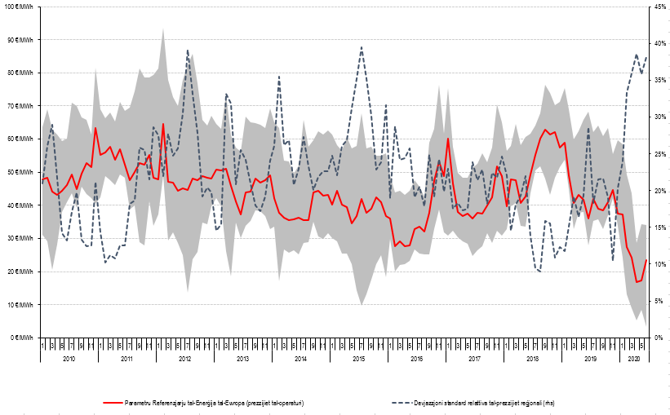

**Illustrazzjoni 1 – Prezzijiet tal-elettriku tal-operaturi; l-anqas u l-ogħla prezzijiet u dispersjoni reġjonali**

Sors: Platts, European Power Exchanges

Nota: L-isfond griż jirrappreżenta d-differenza bejn il-prezz massimu u dak minimu

Il-**prezzijiet tal-elettriku bl-imnut** kienu qed jogħlew matul l-aħħar deċennju. Mill-2010 sal-2019, il-prezzijiet tal-elettriku għall-unitajiet domestiċi żdiedu bħala medja b’rata ta’ 2,3% fis-sena, filwaqt li l-prezzijiet globali għall-konsumatur żdiedu b’1,4 % fis-sena. Għall-industrija, il-prezzijiet tal-elettriku żdiedu b’rata ta’ 1,1 % fis-sena, filwaqt li l-prezzijiet tal-prodotti industrijali b’mod ġenerali żdiedu b’1,3 % fis-sena. Il-prezzijiet tal-konsumaturi industrijali l-kbar evolvew b’mod aktar favorevoli u naqsu b’5 % matul il-perjodu. Il-prezzijiet bl-imnut għolew kważi kull sena, b’waqfa madwar l-2015-2016.

Il-prezzijiet bl-imnut żdiedu bejn l-2017 u l-2019 minħabba komponent ogħla tal-enerġija (il-parti tal-prezzijiet magħmula mill-prezzijiet tal-operaturi u sa ċertu punt anqas mill-kostijiet tal-kummerċjalizzazzjoni tal-provvista tal-enerġija), filwaqt li t-tariffi tan-network u t-taxxi u l-imposti baqgħu relattivament stabbli. Dan jikkuntrasta mas-snin ta’ qabel li fihom il-prezzijiet tal-operaturi kienu qed jonqsu b’mod kostanti u ż-żidiet fit-tariffi tan-network u fit-taxxi u fl-imposti, prinċipalment l-imposti meħtieġa għall-finanzjament tas-sussidji għall-enerġija rinnovabbli, għollew il-prezzijiet. Dan l-aħħar, it-tnaqqis fil-kostijiet tat-teknoloġiji rinnovabbli u l-prezzijiet ogħla tal-karbonju wasslu għal mewġa ta’ investiment f’kapaċitajiet rinnovabbli li huma kapaċi jikkompetu ma’ parteċipanti oħra fis-swieq tal-operaturi b’termini kummerċjali. Barra minn hekk, użu aktar mifrux ta’ strumenti aktar ibbażati fuq is-suq li jippromwovu l-enerġija rinnovabbli flimkien ma’ eliminazzjoni gradwali ta’ skemi ta’ appoġġ preċedenti għandhom jgħinu dejjem aktar sabiex jitrażżan is-sehem ta’ ħlasijiet addizzjonali fuq ir-rinnovabbli fil-prezzijiet bl-imnut. Dan huwa kruċjali fid-dawl tal-mira klimatika aktar ambizzjuża għall-2030, li se tkun teħtieġ espansjoni konsiderevoli tal-kapaċitajiet rinnovabbli fis-setturi u fl-Istati Membri kollha.

It-taxxi u l-imposti għadhom bil-bosta l-aktar sors importanti tad-differenzi fil-prezzijiet bl-imnut bejn l-Istati Membri, u juru dispersjoni li bħala medja hija tliet darbiet ogħla minn dik tal-komponenti tan-network u tal-enerġija. Dan huwa dovut għad-differenzi fil-politiki u fl-istrumenti fiskali tal-Istati Membri li jaffettwaw it-tassazzjoni tal-konsum tal-elettriku. Fl-2019, it-taxxi ambjentali mħallsa mill-unitajiet domestiċi kienu jvarjaw minn EUR 1/MWh fil-Lussemburgu għal EUR 118/MWh fid-Danimarka, filwaqt li r-rati tal-VAT applikati kienu jvarjaw minn 5 % f’Malta għal 27 % fl-Ungerija. L-imposti fuq ir-rinnovabbli jvarjaw minn EUR 3/MWh fl-Iżvezja għal EUR 67/MWh fil-Ġermanja. Barra minn hekk, fil-biċċa l-kbira tal-pajjiżi, it-taxxi u l-imposti kif ukoll it-tariffi tan-network (jiġifieri ż-żewġ komponenti tal-prezz iddeterminati b’mezzi regolatorji), jisbqu b’mod sinifikanti l-komponent tal-enerġija ddeterminat mill-forzi tas-suq.

Minkejja dan, il-prezzijiet bl-imnut ilhom jikkonverġu kemm għall-unitajiet domestiċi kif ukoll għall-industrija sa mill-2016, xprunati l-aktar mill-komponenti tal-enerġija li qed jersqu eqreb lejn xulxin. L-integrazzjoni kontinwa tas-suq u xi progress fiż-żieda tal-kapaċitajiet ta’ interkonnessjoni kkontribwew għal dan l-iżvilupp pożittiv. It-tnaqqis fil-prezzijiet tal-elettriku tal-operaturi fl-ewwel nofs tal-2020 diġà kellu impatt fuq il-prezzijiet bl-imnut tal-unitajiet domestiċi, li bdew jonqsu. Madankollu, hemm inċertezza dwar is-sostenibbiltà ta’ din ix-xejra fl-2021, speċjalment minħabba li l-prezzijiet tal-operaturi għall-konsenja fl-2021 kienu affettwati temporanjament biss mill-COVID-19.

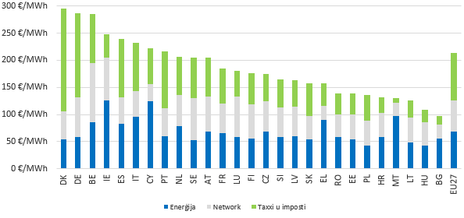 **Illustrazzjoni 2 – Prezzijiet tal-unitajiet domestiċi fl-UE fl-2019 (banda DC)**

Sors: Eurostat

**2.2 Prezzijiet tal-gass**

Il-**prezzijiet tal-gass tal-operaturi** fl-Ewropa varjaw bejn EUR 10 u EUR 40/MWh matul il-perjodu 2015-2019. Fl-2014, il-prezzijiet taż-żejt grezz bdew jonqsu u niżżlu l-prezzijiet tal-gass għall-anqas livelli fl-2016. Dan kien segwit minn irkupru sa tmiem l-2018, meta l-importazzjonijiet tal-gass naturali likwifikat (LNG) bdew jirrankaw, u rriżultaw fi tnaqqis sinifikanti fil-prezzijiet fl-2019.

Fl-2020, il-prezzijiet tal-gass tal-operaturi komplew jonqsu, u laħqu l-anqas livelli storiċi f’Mejju 2020 (pereżempju, il-prezz tal-hub tal-gass tat-TTF tan-Netherlands niżel għal EUR 3,5/MWh). Dan kien ir-riżultat ta’ tnaqqis fid-domanda għall-gass minħabba l-waqfien f’daqqa fl-attività ekonomika kkawżata mill-pandemija tal-COVID-19. Peress li ma kienx hemm tnaqqis simili fil-prezzijiet tal-faħam, il-prezzijiet baxxi kurrenti tal-gass u l-prezz għoli tal-karbonju jħeġġu l-bidla mill-faħam għall-gass fil-ġenerazzjoni tal-enerġija, u b’hekk jgħinu sabiex jitnaqqsu l-emissjonijiet tas-settur tal-elettriku.

Filwaqt li l-varjabbiltà ġenerali tax-xejriet tal-prezzijiet tal-gass twieġeb għall-indiċjar tal-prezzijiet taż-żejt, iż-żidiet qawwija fil-prezzijiet huma staġjonali u normalment jidhru fix-xitwa, bħal f’Marzu tal-2013 u tal-2018, meta d-domanda tikber għat-tisħin u s-settur tal-enerġija (minħabba ġenerazzjoni baxxa ta’ enerġija nukleari u/jew rinnovabbli), jew meta l-provvista tkun limitata mill-indisponibbiltà tal-infrastruttura u/jew minn livelli baxxi ta’ ħżin. Il-prezzijiet estremament baxxi huma rari iżda jistgħu jseħħu, bħal fl-2009 u fl-2020, meta d-domanda ġġarrfet minħabba tnaqqis qawwi fir-ritmu ekonomiku.

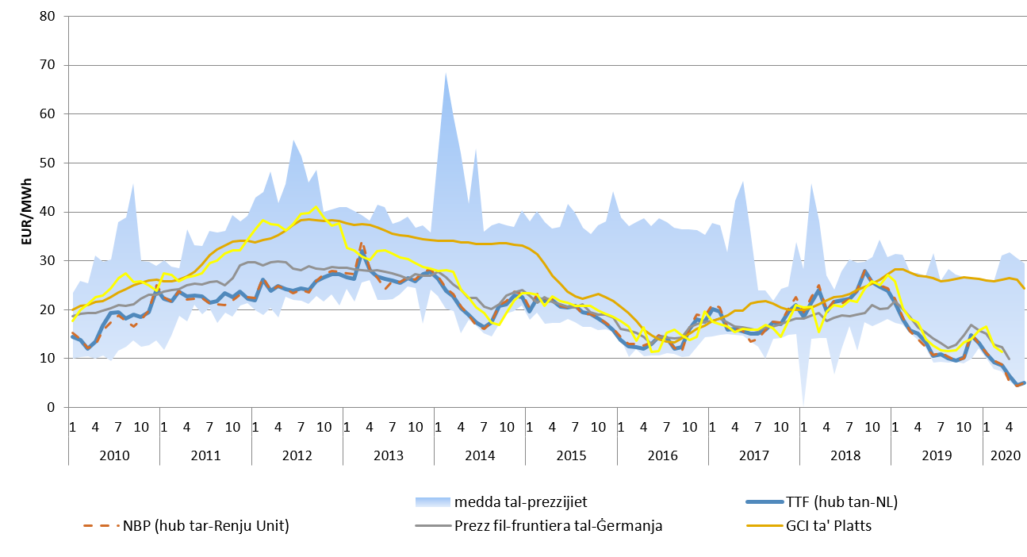

**Illustrazzjoni 3 - Prezzijiet tal-gass tal-operaturi fl-Ewropa**

Sors: Platts, L-Uffiċċju Federali Ġermaniż għall-Affarijiet Ekonomiċi u għall-Kontroll tal-Esportazzjoni (BAFA), comext

Għalkemm l-indiċjar taż-żejt għandu rwol importanti fil-prezzijiet tal-gass fis-swieq Mediterranji, dan il-mekkaniżmu tal-iffissar tal-prezzijiet qed jitlef il-popolarità fl-Ewropa hekk kif is-swieq tal-gass qed isiru dejjem aktar integrati, il-fornituri għandhom it-tendenza li jfornu l-gass direttament mis-swieq tal-operaturi u l-kuntratti fit-tul qed jiġu dejjem aktar indiċjati mal-prezzijiet tas-suq tal-gass. Il-likwidità dejjem akbar tal-hubs tal-gass Ewropej tħeġġet mill-politiki tal-UE ta’ liberalizzazzjoni tas-swieq. Iċ-ċentru tal-gass tat-TTF tan-Netherlands, li l-likwidità tiegħu qabdet tikber b’mod rapidu matul dawn l-aħħar ftit snin, megħjun ukoll mill-importazzjonijiet tal-LNG, sar l-aktar referenza importanti għall-prezzijiet fl-Ewropa u l-importanza globali tiegħu qed tiżdied. Fl-Ewropa, is-sehem tal-kuntratti pprezzati mill-hubs fi ħdan il-konsum totali tal-gass żdied minn 15 % fl-2005 għal 78 % fl-2019. Fl-Ewropa Ċentrali, fl-Iskandinavja u fil-Baltiċi, il-prezzijiet tal-hubs kisbu importanza u saru aktar allinjati mal-prezzijiet fil-hubs tal-Ewropa tal-Majjistral, aktar milli mal-prezzijiet b'indiċjar taż-żejt tad-dollaru Amerikan. Iż-żieda fis-sovranità Ewropea fuq il-formazzjoni tal-prezzijiet tal-gass tagħha ssaħħaħ ir-rwol tal-euro fil-kummerċ tal-enerġija fl-UE peress li tnaqqas l-influwenza tal-prezzijiet importati kkwotati bil-USD u l-iskopertura għas-swieq internazzjonali volatili tal-komoditajiet tal-enerġija.

Fil-kuntest ta’ suq dejjem aktar globali u li qed jespandi, l-LNG sar alternattiva kompetittiva għall-importazzjonijiet tal-pipelines fl-Ewropa. Is-sena l-oħra, l-importazzjonijiet tal-LNG laħqu quċċata storika ta’ 89 biljun metru kubu, bejn wieħed u ieħor 25 % tal-importazzjonijiet totali tal-gass tal-UE u 22 % tal-konsum tagħha, li kkontribwew għar-rwol dejjem iżgħar tal-indiċjar taż-żejt u għat-tisħiħ tas-sigurtà tal-provvista tal-UE permezz ta’ żieda fid-diversifikazzjoni tas-sorsi. Fil-futur, il-bijometan domestiku, l-idroġenu u l-gassijiet sintetiċi jista’ jkollhom ukoll rwol dejjem aktar importanti fit-trażżin tad-dipendenza dejjem akbar tal-UE fuq l-importazzjoni tal-gass, wara l-ħruġ tar-Renju Unit mill-UE u l-għeluq aktar bikri taż-żoni tal-gass tal-UE.

Fil-paraguni internazzjonali, il-prezzijiet tal-gass tal-operaturi fl-Ewropa huma ferm ogħla minn dawk tal-produtturi ewlenin tal-gass bħall-Kanada, ir-Russja u l-Istati Uniti, iżda aktar baxxi minn dawk f’pajjiżi oħra tal-G20, b’mod partikolari dawk li jiddependu mill-importazzjonijiet tal-LNG bħaċ-Ċina, il-Ġappun u l-Korea t’Isfel. Id-differenzi fil-prezzijiet tal-operaturi internazzjonali, għalkemm għadhom persistenti, naqsu fil-valur assolut mill-2015 u fl-istess ħin komplew jonqsu l-prezzijiet. Fl-ewwel nofs tal-2020, din il-konverġenza ġiet aċċentwata minn tnaqqis sinifikanti fil-prezzijiet fl-Ewropa, fl-Istati Uniti u fl-Asja minħabba l-COVID-19.

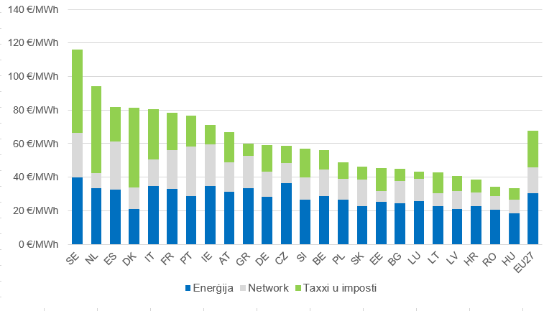

**Illustrazzjoni 4 – Prezzijiet tal-gass tal-unitajiet domestiċi fl-UE fl-2019 (banda D2)**

Sors: Eurostat

Il-**prezzijiet tal-gass bl-imnutr** għall-unitajiet domestiċi għollew l-inflazzjoni bi 2,1 % fis-sena matul dan id-deċennju. B’kuntrast, għall-industrija l-prezzijiet żdiedu biss b’0,1 % fis-sena għall-konsumaturi medji tal-enerġija u saħansitra naqsu b’1,3 % fis-sena għall-konsumaturi l-kbar. Il-prezzijiet varjaw matul il-perjodu u kienu ilhom jonqsu għal xi snin sal-2018, meta l-prezzijiet tal-industrija stabbilizzaw ruħhom f’medda dejqa qabel ma bdew jogħlew is-sena l-oħra.

Il-prezzijiet tal-gass bl-imnut għadhom fil-biċċa l-kbira ddeterminati mill-prezzijiet tal-operaturi tal-gass, li jikkostitwixxu l-biċċa l-kbira tal-komponent tal-enerġija u jiffiltraw fil-prezz għall-konsumatur wara bosta xhur. Fl-2019, il-komponent tal-enerġija varja minn 45 % tal-prezz tal-unitajiet domestiċi (li laħaq it-EUR 68/MWh fl-2019), għal 67 % tal-prezz medju għall-konsumatur industrijali (EUR 32/MWh) u 78 % tal-prezz għall-konsumatur industrijali l-kbir (EUR 22/MWh).

Madankollu, it-tibdiliet fit-tariffi tan-network u fit-taxxi u fl-imposti qed isiru dejjem aktar importanti sabiex jispjegaw id-dinamika tal-prezzijiet tal-gass. Bejn l-2010 u l-2019, iż-żieda fil-prezzijiet għall-unitajiet domestiċi (2,1 % fis-sena) kienet xprunata minn tariffi tan-network u minn taxxi u minn imposti, li żdiedu bi 2,6 % fis-sena u 3,6 % fis-sena, rispettivament, filwaqt li l-komponent tal-enerġija żdied biss b’0,8 % fis-sena. Għall-konsumaturi medji tal-industrija, iż-żidiet fit-tariffi tan-network u fit-taxxi u fl-imposti, 3,2 % fis-sena u 7,8 % fis-sena, rispettivament, ikkumpensaw aktar mit-tnaqqis fil-komponent tal-enerġija (1,7 % fis-sena), li rriżulta fi tkabbir żgħir fil-prezzijiet totali (0,1 % fis-sena).

It-taxxi u l-imposti jirrappreżentaw 32 % tal-prezzijiet għall-unitajiet domestiċi, filwaqt li 13 % u 16% biss tal-prezzijiet imħallsa minn konsumaturi industrijali medji u kbar. It-taxxi ambjentali, kemm għall-unitajiet domestiċi kif ukoll għall-industrija, jirrappreżentaw l-ogħla ishma f’taxxi mhux VAT.

Il-proporzjon tal-aktar prezz għali u rħis bl-imnut baqa’ prattikament kostanti matul l-aħħar ftit snin madwar l-UE għall-unitajiet domestiċi, filwaqt li għall-konsumaturi industrijali setgħet tiġi osservata konverġenza żgħira fil-prezzijiet.

Fir-rigward tal-elettriku, il-paraguni internazzjonali juru li l-prezzijiet tal-gass bl-imnut għall-unitajiet domestiċi huma ferm ogħla mill-biċċa l-kbira tal-pajjiżi tal-G20. F’xi pajjiżi, il-prezzijiet tal-gass għall-unitajiet domestiċi jidhru li huma pjuttost baxxi meta mqabbla mal-prezzijiet tal-operaturi u ma jsegwux l-evoluzzjoni tal-prezzijiet tal-operaturi.

**2.3 Prezzijiet taż-żejt**

Dawn l-aħħar snin raw episodji ġodda tal-volatilità tal-prezzijiet taż-żejt grezz. Il-prezzijiet taż-żejt grezz naqsu fl-2014–2016, żdiedu minn nofs l-2017 għall-2018, xprunati mid-domanda globali, minn tensjonijiet ġeopolitiċi u minn tnaqqis fil-produzzjoni tal-OPEC, qabel ma stabbilizzaw fl-2019 (għal madwar USD 60-70/barmil) f’kuntest ta’ ekonomija globali qabdiet tbatti u ta’ żieda fil-produzzjoni taż-żejt tax-shale fl-Istati Uniti. Fl-2020, il-prezzijiet iġġarrfu matul it-tnaqqis fid-domanda u r-restrizzjonijiet fuq il-mobbiltà li rriżultaw mill-pandemija tal-COVID-19, sa nofs April 2020, meta l-produtturi l-kbar taż-żejt qablu li jnaqqsu l-produzzjoni. Il-prezzijiet ilhom jogħlew minn dak iż-żmien ’l hawn, u jistgħu jkomplu jikbru flimkien ma’ żidiet fl-attività ekonomika globali. Madankollu, huwa mistenni li qabel l-2021 il-prezzijiet taż-żejt mhux se jirkupraw għal livelli aktar qrib il-valuri tal-2019.

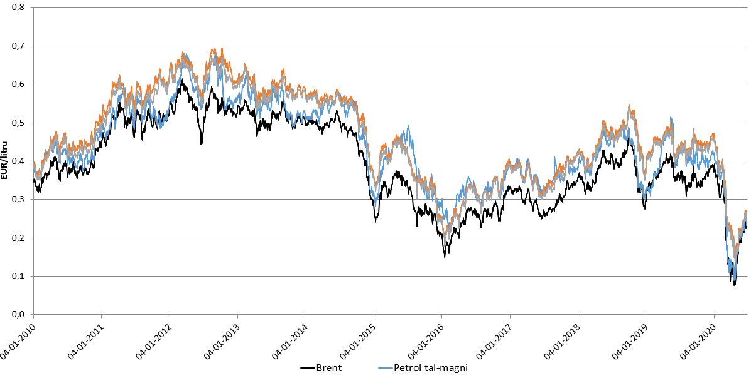

**Illustrazzjoni 5 — Prezzijiet tal-operaturi fl-Ewropa taż-żejt grezz (Brent) u tal-petrol tal-magni, tad-diżil u taż-żejt għat-tisħin** — Sors: Platts, il-BĊE

L-inċertezza u l-varjabbiltà tal-prezzijiet taż-żejt grezz jaffettwaw il-prezzijiet tas-sistemi tal-enerġija li jżidu r-riskji u l-kostijiet (hedging) għall-fornituri u għall-konsumaturi. Permezz tal-kuntratti tal-prezzijiet tal-gass b'indiċjar taż-żejt, il-prezzijiet taż-żejt grezz jinfluwenzaw il-prezzijiet tal-gass, li min-naħa tagħhom, jinfluwenzaw il-prezzijiet tas-suq tal-enerġija, peress li l-impjanti tal-enerġija li jaħdmu bil-gass spiss saru jiffissaw il-prezzijiet tal-operaturi. Dan jissuġġerixxi li l-implimentazzjoni tal-Patt Ekoloġiku u l-ekoloġizzazzjoni tat-trasport u tal-provvista tal-enerġija jnaqqsu l-volatilità marbuta mal-prezzijiet taż-żejt grezz.

Il-**prezzijiet tal-operaturi għall-prodotti taż-żejt** kienu prinċipalment xprunati minn żidiet u minn tnaqqis fil-prezzijiet taż-żejt grezz. Madankollu, fatturi oħra, bħall-bilanċ speċifika bejn il-provvista u d-domanda tal-prodotti taż-żejt, il-manutenzjoni tar-raffineriji u l-istaġjonalità, kellhom ukoll xi influwenza fuqhom.

Il-**prezzijiet bl-imnut** żdiedu mill-2016, u laħqu l-ogħla livelli tagħhom mill-2012 u mill-2013 fl-2018 u fl-2019. Fil-perjodu 2016-2019, f’termini nominali, il-prezzijiet tal-petrol tal-magni żdiedu bi 12 % (tkabbir medju annwali ta’ 3%), tad-diżil bi 17% (tkabbir medju annwali ta’ 4,3%), u taż-żejt għat-tisħin b’20,3 % (tkabbir medju annwali ta’ 5,1%) minħabba ż-żieda fil-prezzijiet taż-żejt/tal-operaturi u sa ċertu punt anqas mid-dazji tas-sisa. Il-prezzijiet kollha evolvew b’mod simili, u varjaw flimkien mal-prezzijiet taż-żejt grezz, iżda sa ċertu punt ħafna aktar limitat. Is-sehem għoli tat-taxxi (is-sisa flimkien mal-VAT), li jistgħu jirrappreżentaw sa 70% tal-prezz, jipproteġi l-prezzijiet tal-pompa mill-varjabbiltà tal-prezzijiet taż-żejt grezz u tar-rati tal-kambju peress li ż-żejt għadu jiġi nnegozjat f’dollari Amerikani biss.

Id-dazji tas-sisa jifformaw ukoll il-parti l-kbira tad-differenzi fil-prezzijiet tal-prodotti tal-petroleum madwar l-UE.

1. **Xejriet fil-kostijiet tal-enerġija**

**3.1 Il-kont tal-importazzjoni tal-enerġija tal-UE[3]**

Il-kont tal-importazzjoni tal-enerġija huwa indikatur makroekonomiku ġenerali li juri l-kostijiet għall-UE tad-dipendenza tagħha fuq il-fjuwils fossili. Dan minħabba li l-biċċa l-kbira tal-fjuwils fossili huma importati (id-dipendenza fuq l-importazzjoni tal-fjuwils fossili kienet ta’ 55,7 % fl-2018). Il-kont tal-importazzjoni ilu jiżdied mill-2016, u laħaq aktar minn EUR 330 biljun fis-sena skont l-aħħar *data* rrapportata fl-2018. Dan ireġġa’ lura x-xejra ’l isfel mill-ogħla quċċata tal-2013 (EUR 400 biljun).

Dan l-aħħar, il-kont ġie xprunat miż-żieda fil-prezzijiet tal-fjuwils fossili, b’mod partikolari miż-żidiet fil-prezzijiet taż-żejt. Fl-2018, iż-żejt kien responsabbli għal 69 % tal-kont tal-importazzjoni totali, il-gass għal 27 % u l-faħam (“hard coal”) għal 4 %. Il-prezzijiet taż-żejt u tal-gass bdew jonqsu lejn l-aħħar tal-2019 u dan inaqqas il-kont tal-enerġija, b’mod partikolari jekk jonqos il-konsum. Fl-ewwel nofs tal-2020, minħabba l-impatt tal-COVID-19 fuq l-attività ekonomika u fuq it-trasport, il-prezzijiet u l-konsum naqsu b’mod sinifikanti. Il-COVID-19 aċċellerat iż-żieda fil-penetrazzjoni fis-suq tal-enerġija rinnovabbli mħeġġa mill-politiki tal-UE dwar l-enerġija nadifa, u b’hekk ikkontribwiet għat-tnaqqis tal-preżenza tal-faħam u tal-gass fit-taħlita tal-elettriku. Dan kollu se jnaqqas il-kont tal-importazzjoni tal-enerġija fl-2020.

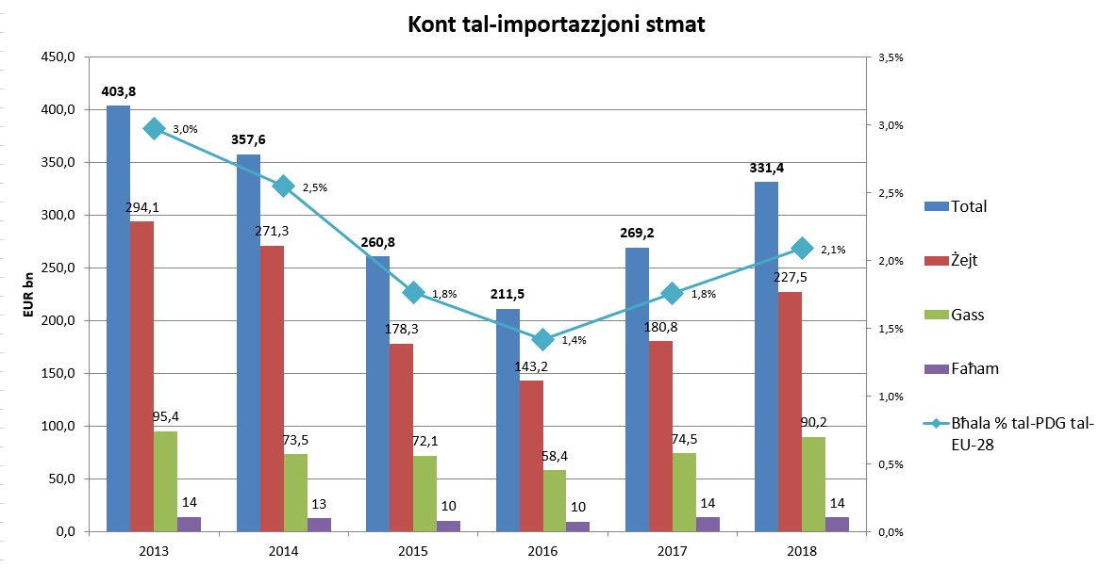

**Illustrazzjoni 6 - Il-kont tal-importazzjoni tal-UE**

Sors: Il-Kummissjoni Ewropea, kalkolu tad-Direttorat Ġenerali għall-Enerġija

**3.2 In-nefqa tal-unitajiet domestiċi fuq l-enerġija**

Is-sehem tan-nefqa totali li l-unitajiet domestiċi Ewropej jonfqu fuq l-enerġija (eskluż it-trasport) ivarja bejn il-livelli ta’ introjtu u l-pajjiżi. L-ishma tan-nefqa fuq l-enerġija tal-unitajiet domestiċi ilhom jonqsu għal-livelli kollha ta’ introjtu sa mill-2012, bl-eċċezzjoni tal-2017, meta żdiedu bi ftit, qabel ma reġgħu naqsu fl-2018[4]. Dik is-sena, huma laħqu valuri komparabbli jew aktar baxxi minn dawk ta’ qabel ir-riċessjoni ekonomika tal-2009-2012.

Fl-2018, l-ifqar unitajiet domestiċi Ewropej (dawk fil-kategorija ta’ dħul tal-anqas 10 fil-mija) nefqu 8,3 % tan-nefqa tagħhom fuq l-enerġija. L-unitajiet domestiċi bi dħul baxx medju (it-tielet deċil) u bi dħul medju (il-ħames deċil) nefqu 7,4 % u 6,7 %, rispettivament, tan-nefqa tagħhom fuq l-enerġija.

Skont ir-reġjun, l-unitajiet domestiċi bi dħul medju tat-Tramuntana u tal-Punent tal-Ewropa nefqu 3-8% filwaqt li dawk tal-Ewropa Ċentrali u tal-Lvant bl-istess livell ta’ dħul nefqu 10-15%.

Skont il-pajjiż, l-ifqar unitajiet domestiċi nefqu minn ftit aktar minn 20% fis-Slovakkja u fiċ-Ċekja sa anqas minn 5 % fil-Lussemburgu, fil-Finlandja u fl-Iżvezja. F’termini assoluti, l-ifqar unitajiet domestiċi tal-UE nefqu bħala medja ammont totali ta’ EUR 945 fuq prodotti tal-enerġija, li varja madwar l-Istati Membri minn anqas minn EUR 500 sa EUR 2500. Madankollu, huwa importanti li jitqies li l-kapaċità tal-akkwist tvarja ħafna fost l-Istati Membri.

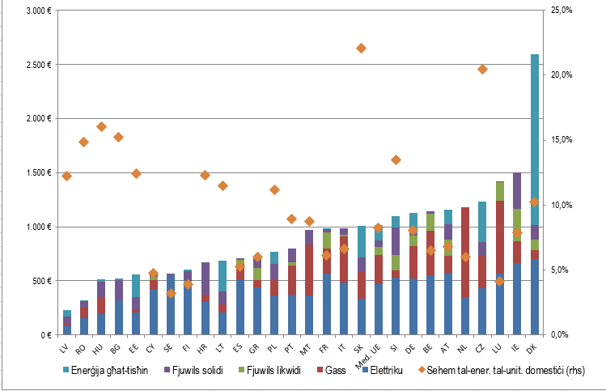

**Illustrazzjoni 7 – Nefqiet tal-ifqar unitajiet domestiċi fuq l-enerġija (minbarra t-trasport) skont il-fjuwil u s-sehem tal-enerġija fin-nefqa totali tagħhom (2018)**

Sors: Ġbir ta’ *data* ad hoc tad-DĠ ENER dwar in-nefqiet fuq il-konsum tal-unitajiet domestiċi

L-indikaturi tal-prekarjetà enerġetika tal-unitajiet domestiċi Ewropej komplew jonqsu fl-2017 u fl-2018, hekk kif ilhom jagħmlu sa minn tmiem ir-riċessjoni ta’ tliet snin tal-2012. Minn dik is-sena sal-2018, l-ishma medji tal-unitajiet domestiċi Ewropej li kienu qed jesperjenzaw “problemi sabiex iżommu djarhom sħan” u “arretrati fil-kontijiet tal-utilitajiet tagħhom”, naqsu minn 11% għal 8% u minn 10% għal 7%, rispettivament, għalkemm għadhom jistgħu jiġu osservati differenzi sinifikanti bejn l-Istati Membri.

Dan kollu jissuġġerixxi li l-prekarjetà enerġetika naqset b’mod ġenerali fl-Ewropa matul l-aħħar snin, parzjalment minħabba titjib fis-sitwazzjoni ekonomika. Il-ħolqien fl-2008 tal-Osservatorju Ewropew tal-Faqar Enerġetiku pprepara aħjar lill-UE sabiex tidentifika u tindirizza l-prekarjetà enerġetika. Bl-istess mod, ġew żviluppati strateġiji effettivi sabiex jiġu inkorporati politiki li jindirizzaw il-prekarjetà enerġetika fi pjanijiet ta’ tranżizzjoni enerġetika u f’politiki dwar l-effiċjenza enerġetika.

Wara l-kriżi tal-COVID-19, il-prekarjetà enerġetika tirriskja li tiżdied peress li ħafna Ewropej qed jitilfu l-impjieg u l-introjtu tagħhom wara l-kriżi tal-COVID-19 filwaqt li l-prezzijiet tal-enerġija bl-imnut u l-ħtiġijiet tal-konsum jistgħu ma jkunux qed jonqsu bl-istess proporzjon. Il-konsegwenzi soċjali avversi li jirriżultaw ikunu jeħtieġu li jiġu indirizzati u jkun hemm bżonn li jiġu implimentati politiki adegwati mill-UE u mill-Istati Membri sabiex jappoġġaw l-aċċess għas-servizzi tal-enerġija għal dawk fil-bżonn. Il-Pilastru Ewropew tad-Drittijiet Soċjali jqiegħed l-enerġija fost is-servizzi essenzjali li kulħadd għandu d-dritt li jaċċessa.

Il-Mewġa ta’ Rinnovazzjoni, imħabbra fil-Pakkett għall-Irkupru tan-Next Generation EU[5] u fil-Patt Ekoloġiku Ewropew, għandha tgħin sabiex trażżan iż-żieda fil-prekarjetà enerġetika billi tgħin lill-unitajiet domestiċi jnaqqsu l-konsum tal-enerġija tagħhom fil-bini u l-kontijiet, b’mod partikolari għal dawk li jgħixu f’akkomodazzjoni soċjali. Il-miżuri tal-UE dwar l-ekodisinn u t-tikkettar tal-enerġija għandhom jikkontribwixxu wkoll għall-iffrankar fil-konsum tal-apparati domestiċi, filwaqt li jnaqqsu l-kontijiet tal-elettriku tal-unitajiet domestiċi. Ir-Rakkomandazzjoni tal-Kummissjoni dwar il-Faqar Enerġetiku[6] li takkumpanja l-Mewġa ta’ Rinnovazzjoni se tipprovdi wkoll gwida dwar il-kejl tal-prekarjetà enerġetika.

**3.3. Kostijiet tal-enerġija industrijali**

Għalkemm l-enerġija hija essenzjali sabiex tippermetti l-attività ekonomika, din għandha rwol dejjem aktar modest fil-formazzjoni tal-valur tal-ekonomija fl-UE. Fl-2017, minn perspettiva makroekonomika, ix-xiri tal-enerġija fil-valur totali tal-produzzjoni kien ta’ 1,7 % għall-industrija (2,0 % fl-2014) u 1% għas-servizzi (1,2 % fl-2014).

Għan-negozju medju fl-Ewropa, il-kostijiet tal-enerġija jammontaw għal sehem pjuttost żgħir tal-kostijiet tal-produzzjoni (0-3 %). L-ishma tal-kostijiet tal-enerġija fil-kostijiet tal-produzzjoni huma aktar importanti għas-setturi tal-manifattura li huma l-aktar intensivi fl-enerġija (li jvarjaw minn 3% sa 20%) u jistgħu jilħqu livelli għoljin ħafna għal ċerti sottosetturi industrijali (eż. 40 % fl-aluminju primarju, 31 % fiż-żingu, 28 % fil-ligi tal-ħadid u fis-siliċju, 25 % fil-ħġieġ ċatt, 71% fil-fertilizzanti u 20% fl-azzar sekondarju tal-forn bl-ark elettriku[7]). Apparti l-manifattura, ix-xiri tal-enerġija jista’ jkun ukoll sors sinifikanti ħafna ta’ kostijiet f’ċerti setturi li jipprovdu servizzi tat-trasport, informazzjoni u servizzzi ta’ akkomodazzjoni u ta’ restawr.

|  |  |
| --- | --- |
| **Tabella 1 — Is-sehem tal-enerġija mill-kostijiet tal-produzzjoni fis-setturi kollha** | |
| Eżempji ta’ setturi | Sehem tal-enerġija mill-kostijiet tal-produzzjoni (medda indikattiva) |
| *Negozju Ewropew medju* | 0-3 % |
| *Negozju, kompjuters, vetturi bil-mutur, tagħmir elettriku, prodotti farmaċewtiċi, kostruzzjoni* | 0,4-1 % |
| *Immaniġġjar tal-iskart, plastik, tessuti, ħbub* | 2-4 % |
| *Akkomodazzjoni u ristoranti* | 3-5 % |
| *Setturi intensivi fl-enerġija fil-manifattura:*  *Siment, materjali tal-bini tat-tafal, polpa u karta, ħġieġ, ħadid u azzar, sustanzi kimiċi bażiċi, metalli mhux tal-ħadid, raffineriji* | 3-20 % |
| *Trasport bl-ajru, trasport fuq l-art* | 20-30% |
| *Ċentri tad-data* | 10-15 % |
| *Estrazzjoni ta’ metalli u ta’ oħrajn, elettriku u gass* | 10-20 % |
| *Sors: Trinomics (2020), Eurostat* |  |

Bejn l-2010 u l-2017, il-kostijiet tal-enerġija fis-setturi tal-manifattura li qed jiġu eżaminati naqsu bi 13 %. It-tnaqqis fil-kostijiet tal-enerġija kien aktar evidenti bejn l-2014 u l-2017, meta l-kostijiet tal-enerġija naqsu f’kull wieħed mit-30 settur analizzati. Il-kostijiet tal-enerġija naqsu minkejja żidiet żgħar fil-prezzijiet u aktar attività ekonomika, grazzi għal tnaqqis sinifikanti fl-intensità enerġetika tas-setturi, b’mod partikolari f’setturi b’intensitajiet enerġetiċi moderati. It-tnaqqis fl-intensitajiet enerġetiċi tas-setturi rriżulta minn konsum tal-enerġija aktar baxx għal kull unità ta’ output u, sa ċertu punt anqas, mill-bdil tal-fjuwil (mill-faħam għall-gass u għall-elettriku) u minn ristrutturar tat-taħlita tal-produzzjoni (għal prodotti b’valur miżjud għoli u b’intensità enerġetika baxxa).

Fil-perspettiva internazzjonali, il-prezzijiet industrijali tal-elettriku fl-Ewropa huma aktar baxxi minn dawk fil-Ġappun, komparabbli ma’ dawk fiċ-Ċina, id-doppju ta’ dawk fl-Istati Uniti, u ogħla minn dawk fil-maġġoranza tal-pajjiżi l-oħra tal-G20 li mhumiex fl-UE. Il-prezzijiet tal-gass fl-Ewropa huma aktar baxxi minn dawk tal-pajjiżi tal-Asja tal-Lvant (il-Ġappun, il-Korea t’Isfel, iċ-Ċina), iżda ogħla milli f’ħafna mill-pajjiżi l-oħra tal-G20, inklużi l-Istati Uniti. Taxxi u imposti relattivament għoljin li ma jistgħux jiġu rkuprati fl-UE u r-regolamentazzjoni tal-prezzijiet u/jew is-sussidji fil-pajjiżi tal-G20 li mhumiex fl-UE għandhom rwol importanti f’din id-differenza.

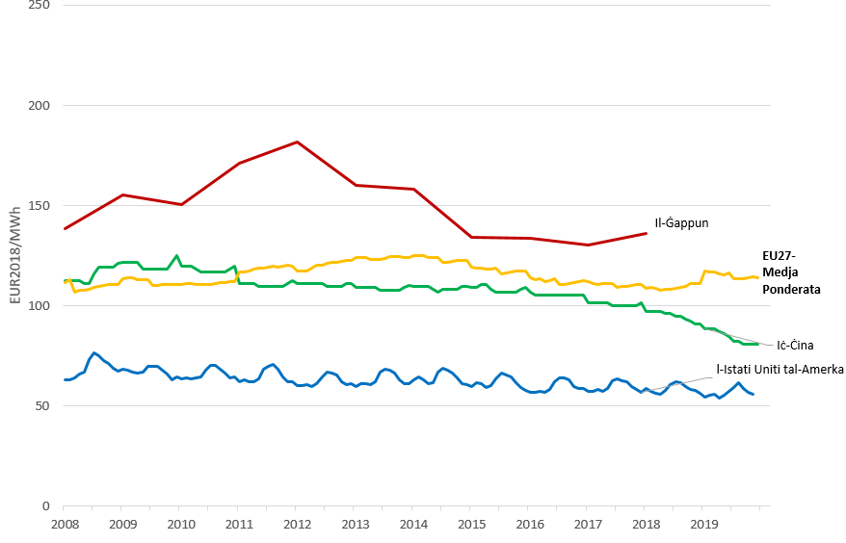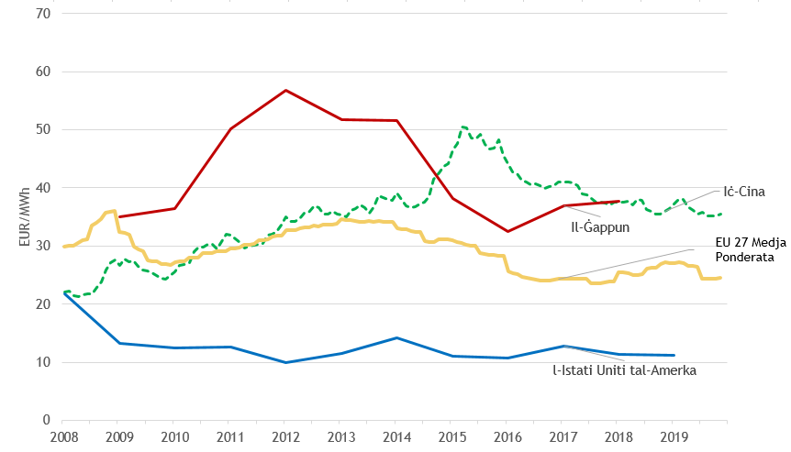

**Illustrazzjoni 8 – Prezzijiet industrijali tal-elettriku (fuq) u tal-gass (isfel) fl-EU27, fil-Ġappun, fiċ-Ċina u fl-Istati Uniti**

Sorsi: Trinomics (2020) fuq il-bażi ta’ *data* mill-Eurostat, is-CEIC, l-IEA

Nota: Il-prezzijiet tal-gass taċ-Ċina huma indikatur mill-Prezz tal-Użu fuq il-Medja ta’ 36 Belt tal-gass għall-utenti industrijali.

Id-*data* internazzjonali limitata tissuġġerixxi li s-setturi l-aktar intensivi fl-enerġija tal-Ewropa għandhom ishma tal-kostijiet tal-enerġija ta’ daqs komparabbli mas-sħab kummerċjali internazzjonali. L-ishma tal-kostijiet tal-enerġija ta’ dawn is-setturi tal-UE huma kumplessivament anqas minn jew simili għal dawk fl-Istati Uniti u, meta mqabbla mas-setturi Ġappuniżi, ir-riżultati huma mħallta. Fir-rigward tal-fjuwil ewlieni użat, meta mqabbla mal-Ġappun u mal-Istati Uniti, l-ishma tal-kostijiet tal-enerġija f’dawn is-setturi tal-UE għandhom it-tendenza li jkunu ogħla għas-setturi elettro-intensivi u simili jew aktar baxxi għas-setturi aktar intensivi fl-użu ta’ fjuwils fossili[8]. L-intensitajiet enerġetiċi tas-setturi tal-Ewropa l-aktar intensivi fl-enerġija huma ogħla milli fil-Ġappun u fil-Korea, komparabbli mal-Istati Uniti u aktar baxxi milli fir-Russja. Is-setturi b’intensità enerġetika moderata fl-UE juru intensitajiet enerġetiċi li għandhom it-tendenza li jkunu aktar baxxi minn dawk fil-biċċa l-kbira tas-sħab kummerċjali internazzjonali tal-UE (u xi kultant huma l-aktar baxxi)[9]. L-industrija Ewropea għandha tkompli bl-isforzi tagħha fl-effiċjenza enerġetika li jgħinu sabiex jitrażżnu d-distakki fil-kostijiet tal-enerġija mas-sħab kummerċjali internazzjonali. Is-setturi tal-manifattura f’ħafna pajjiżi tal-G20 li mhumiex fl-UE ħafna drabi jesperjenzaw anqas kostijiet assoċjati mal-politiki dwar l-enerġija nadifa, il-klima u l-ambjent minn dawk fl-Ewropa u/jew jirċievu sussidji għall-enerġija. Il-Kummissjoni qed tirrieżamina r-reġim tagħha tal-għajnuna mill-Istat u l-allokazzjoni bla ħlas tal-kwoti tal-ETS għandha l-għan li tindirizza r-riskju tar-rilokazzjoni tal-emissjonijiet tal-karbonju. Barra minn hekk, bħala alternattiva għall-miżuri kurrenti, jekk id-differenzi fil-livelli ta’ ambizzjoni madwar id-dinja jippersistu, hekk kif l-UE żżid l-ambizzjoni tagħha dwar il-klima, il-Kummissjoni se tipproponi mekkaniżmu ta’ aġġustament tal-karbonju fil-fruntieri, għal ċerti setturi, sabiex jitnaqqas ir-riskju tar-rilokazzjoni tal-emissjonijiet tal-karbonju.

Fil-prinċipju, l-impatt negattiv tal-COVID-19 fuq il-prezzijiet tal-enerġija fl-2020 għandu jnaqqas il-kostijiet tal-enerġija u s-sehem tal-enerġija mill-kostijiet tal-produzzjoni (peress li t-tnaqqis fil-prezzijiet tal-enerġija jista’ jkun ogħla mit-tnaqqis fil-prezz ta’ inputs oħra tal-produzzjoni u tal-prodotti finali). Madankollu, dan jista’ ma jkunx kompletament il-każ għal industriji intensivi fl-enerġija b’livelli fissi għoljin ta’ konsum tal-enerġija (eż. industriji li jkollhom iżommu l-fran jaħdmu 24 siegħa/jum irrispettivament mill-output).

1. **Dħul tal-gvern mit-tassazzjoni fuq l-enerġija u taxxa u imposti applikati fuq prodotti tal-enerġija**

Fl-2018, l-Istati Membri tal-UE ġabru taxxi fuq l-enerġija li ammontaw għal EUR 294 biljun[10]. Matul is-snin, it-taxxi fuq l-enerġija baqgħu relattivament stabbli bħala sehem mill-PDG, għal madwar 2 %, u hekk ukoll is-sehem tagħhom mid-dħul totali mit-taxxa, li kien jirrappreżenta 4,6 % fl-2018. Id-dazji tas-sisa (li iktar minn 80 % minnhom ġejjin minn prodotti taż-żejt) jikkostitwixxu l-akbar parti tat-taxxi fuq l-enerġija.

It-taxxi fuq l-enerġija jiżguraw dħul sinifikanti għall-baġits tal-Istati Membri u jipprovdu lqugħ li jtaffi l-impatti tal-volatilità tal-prezzijiet taż-żejt grezz fuq il-prezzijiet bl-imnut tal-prodotti tal-petroleum. It-taxxi fuq l-enerġija għandhom ukoll rwol fit-trawwim tat-tranżizzjoni enerġetika u fid-dekarbonizzazzjoni tal-ekonomija peress li jistgħu jamplifikaw is-sinjali tal-prezzijiet sabiex jiskoraġġixxu l-konsum ħali jew l-imġiba li tagħmel ħsara lill-ambjent f’konformità mal-prinċipju ta’ min iniġġes iħallas.

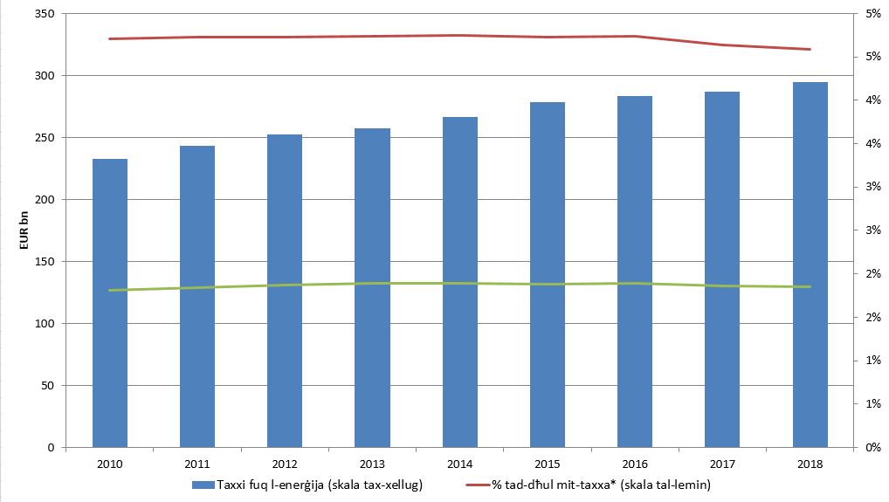

**Illustrazzjoni 9 – Taxxi fuq l-enerġija fl-UE**

Sors: Eurostat

It-taxxi u l-imposti jammontaw għal 41 % u għal 30-34 % tal-prezzijiet tal-elettriku għall-unitajiet domestiċi u għall-industrija, rispettivament, u għal 32 % u 13-16 % tal-prezzijiet tal-gass għall-unitajiet domestiċi u għall-industrija. Dawn jirrappreżentaw ukoll 50 % tal-prezzijiet taż-żejt għat-tisħin, 60 % tal-petrol tal-magni u 56 % tad-diżil. It-tipi tat-taxxi u tal-imposti (is-sisa, il-VAT, l-imposti fuq l-enerġija rinnovabbli, l-imposti fuq il-kapaċità, it-taxxi ambjentali, eċċ.) u l-importanza tagħhom fil-prezzijiet ivarjaw ħafna bejn il-prodotti tal-enerġija u l-pajjiżi. Il-preferenzi u l-politiki fiskali differenti tal-Istati Membri jirriżultaw f’imposti, f’rati tat-taxxa u f’eżenzjonijiet differenti applikati għall-prodotti. Id-differenzi globali fit-taxxi u fl-imposti bejn l-unitajiet domestiċi u l-industrija normalment jirrispondu għat-taxxi li jistgħu jiġu rkuprati (VAT) u għall-eżenzjonijiet mit-taxxi u mill-imposti applikati għall-industrija għal raġunijiet ekonomiċi. Id-differenzi bejn il-gass u l-elettriku huma dovuti għal taxxi u għal imposti ogħla fil-prezzijiet tal-elettriku sabiex jiffinanzjaw politiki dwar l-enerġija u/jew il-klima, u taxxi aktar baxxi, imposti rinnovabbli negliġibbli u eżenzjonijiet mit-taxxa għall-gass, assoċjati mar-rwol soċjali tradizzjonali tiegħu bħala fjuwil għat-tisħin. Fl-aħħar nett, il-ħelsien mit-taxxa għall-konsum ta’ fjuwils fossili jirrappreżenta ammont sinifikanti ta’ madwar EUR 30 biljun fl-2018.[11]

L-inizjattivi futuri li għandhom l-għan li jallinjaw it-tassazzjoni fuq l-enerġija mal-objettivi u mal-ambizzjoni tal-Patt Ekoloġiku, u l-impenn sabiex jintemmu s-sussidji dannużi għall-fjuwils fossili, għandhom jisfruttaw il-potenzjal tat-taxxi fuq l-enerġija u li jnaqqsu l-appoġġ għall-fjuwils fossili sabiex jikkontribwixxu għan-newtralità klimatika. Huwa importanti wkoll li titħeġġeġ aktar sensibilizzazzjoni dwar il-varjetà u l-kumplessità tat-taxxi u tal-imposti li jaffettwaw il-prezzijiet tal-enerġija bi skopijiet u b’impatt differenti. L-impatt konġunt tagħhom fuq il-prezzijiet, u, b’hekk, is-sinjal mogħti lill-konsumaturi, jistgħu jitqiesu wkoll fid-dawl tal-iskopijiet differenti ta’ dawn it-taxxi, b’mod partikolari l-promozzjoni ta’ konsum u ta’ mġiba allinjati mal-politiki tal-UE dwar l-enerġija u l-klima u dwar il-kisba ta’ tranżizzjoni ġusta.

Fl-2020, it-tnaqqis fir-ritmu tal-attività ekonomika u tat-trasport marbut mal-COVID-19 x’aktarx li se jnaqqas id-dħul mit-taxxi fuq l-enerġija (l-aktar is-sisa fuq il-fjuwil tat-trasport). L-appoġġ għall-fjuwils fossili, l-aktar it-tnaqqis fir-rata tat-taxxa għas-sisa fuq il-fjuwil tat-trasport, x’aktarx li jonqos ukoll, flimkien mat-tnaqqis fil-konsum tal-fjuwils tat-trasport. Min-naħa l-oħra, it-tnaqqis fil-prezzijiet tal-elettriku jista’ jżid l-appoġġ riċevut mill-ġenerazzjoni rinnovabbli li għadu marbut mat-tariffi garantiti.

1. **Il-prezzijiet, il-kostijiet u l-investimenti fis-swieq tal-enerġija**

Is-swieq tal-elettriku jiżguraw provvista sikura u affordabbli għall-konsumaturi tal-UE u jibagħtu s-sinjali meħtieġa lill-investituri sabiex iżommu l-livell ta’ provvista fit-tul. Prezzijiet mhux distorti, inklużi esternalitajiet ambjentali, jipprovdu s-sinjali t-tajbin lill-atturi tas-suq sabiex jieħdu d-deċiżjonijiet ta’ investiment meħtieġa għat-tranżizzjoni enerġetika.

L-UE stabbiliet qafas legali[12] mħejji għal tranżizzjoni lejn sistema b’sehem dejjem akbar ta’ elettriku rinnovabbli. L-investimenti f’kapaċità ta’ ġenerazzjoni ġdida komplew, b’mod partikolari fir-rigward ta’ sorsi rinnovabbli għall-ġenerazzjoni tal-elettriku (RES-E). Fl-2018, 32% tal-elettriku ġġenerat fl-UE kien minn sorsi rinnovabbli.

Il-prezzijiet tal-operaturi tal-elettriku jistgħu jvarjaw b’mod sinifikanti matul jum wieħed peress li s-sistema tal-elettriku ma ġietx iddisinjata sabiex taħżen ammonti kbar ta’ elettriku iżda sabiex tlaħħaq il-provvista mad-domanda f’ħin reali. B’riżultat ta’ dan, ix-xejriet tal-prezzijiet osservati mill-ġeneraturi eoliċi u fotovoltajċi huma xprunati ħafna minn fatturi meteoroloġiċi. Il-profittabilità tal-investimenti fl-RES-E hija fil-biċċa l-kbira ddeterminata minn dawn il-prezzijiet “realizzati”, minn skemi ta’ appoġġ u minn kostijiet tat-teknoloġija. It-tnaqqis fil-kostijiet tat-teknoloġija żied il-profitabilità tas-sorsi tal-enerġija rinnovabbli, li jistgħu jikkompetu dejjem aktar fis-swieq tal-elettriku. Il-livelli ta’ appoġġ, li qegħdin jiġu stabbiliti dejjem aktar minn irkanti kompetittivi, qed jonqsu kemm għall-proġetti eoliċi kif ukoll għal dawk fotovoltajċi. Il-kontinwazzjoni ta’ din ix-xejra għal proġetti tal-RES-E bbażati kompletament fuq is-suq għandha tgħin sabiex jitrażżnu l-prezzijiet tal-elettriku bl-imnut billi jitnaqqas il-komponent relatat mal-appoġġ. Iż-żieda fil-penetrazzjoni tal-ġeneraturi eoliċi u fotovoltajċi diġà wasslet għal tnaqqis fid-dħul tas-suq, kif muri fl-Illustrazzjoni 10 bl-użu tal-eżempju tal-ġenerazzjoni fotovoltajka.

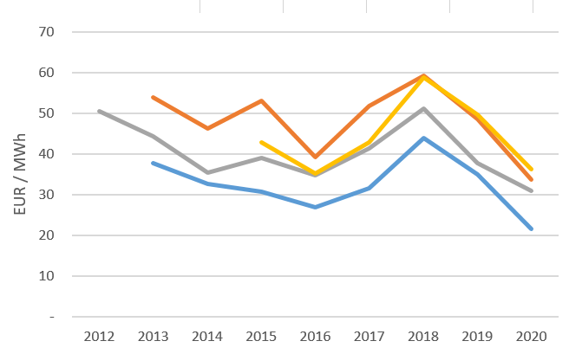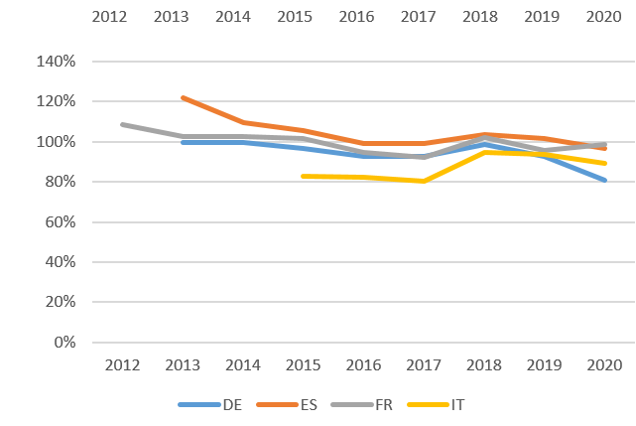

**Illustrazzjoni 10 – Prezz realizzat f'EUR/MWh (fuq) u bħala perċentwal tal-prezz tal-karga bażika (taħt) għall-ġenerazzjoni fotovoltajka solari (PV)**

Sors: Trinomics (2020)

Din ix-xejra hija mistennija tkompli b’penetrazzjoni dejjem akbar tal-RES-E u tista’ tikkumpensa għall-kisbiet miksuba mit-tnaqqis fil-kostijiet tat-teknoloġija. Minħabba t-tnaqqis qawwi fil-konsum tal-enerġija fl-ewwel nofs tal-2020 li seħħ minħabba l-kriżi tal-COVID-19, f’xi okkażjonijiet l-RES-E pprovdiet temporanjament 50 % tad-domanda tal-UE, li wassal għal tnaqqis fil-prezzijiet tal-elettriku. Għandhom jittieħdu tagħlimiet mill-impatt ta’ din il-kriżi fuq is-swieq tal-enerġija. Dan antiċipa sitwazzjoni li oriġinarjament kienet mistennija li se tfeġġ f’nofs is-snin 2020, fid-dawl tal-fatt li l-ilħuq ta’ mill-inqas 55 % tat-tnaqqis tal-emissjonijiet tal-gassijiet serra sal-2030 huwa mistenni li jwassal għal madwar sehem ta’ 65% tal-elettriku rinnovabbli.

Is-sorsi konvenzjonali tal-ġenerazzjoni tal-enerġija, bħall-impjanti tal-enerġija li jaħdmu bil-gass, jistgħu jadattaw il-produzzjoni għat-tibdiliet fid-domanda. Konsegwentement, il-ġeneraturi flessibbli jieħdu d-deċiżjoni li jipproduċu l-elettriku fuq il-bażi tas-sinjali tal-prezzijiet, li jfittxu li jipproduċu meta d-dħul tas-suq ikopri l-kostijiet tal-produzzjoni ta’ unità addizzjonali tal-elettriku. Filwaqt li l-prezzijiet realizzati għall-ġeneraturi flessibbli b’hekk se jkunu ogħla mill-prezzijiet medji tal-enerġija, il-penetrazzjoni dejjem akbar tal-enerġiji rinnovabbli xprunati meteoroloġikament tista’ tnaqqas in-numru ta’ sigħat li matulhom il-prezzijiet ikunu għoljin biżżejjed sabiex jintlaħaq punt ta’ ekwilibriju.

1. **Konklużjonijiet**

Wara sentejn, tlieta jiżdiedu, il-**prezzijiet tal-operaturi** bdew jonqsu fl-2019 minħabba t-tnaqqis fir-ritmu ekonomiku u ż-żidiet fil-provvista speċifiċi għas-suq. Fl-ewwel nofs tal-2020, il-prezzijiet iġġarrfu fost it-tnaqqis fid-domanda u r-restrizzjonijiet fuq il-mobilità kkawżati mill-pandemija tal-COVID. Il-prezzijiet huma mistennija jogħlew hekk kif l-ekonomija tirpilja, iżda jista’ jkollhom bżonn sal-2021 sabiex jirkupraw għal-livelli tal-2019.

Il-prezzijiet tal-elettriku tal-operaturi kienu qed jikkonverġu sakemm dan l-aħħar varjaw fis-swieq reġjonali minħabba interkonnessjonijiet insuffiċjenti u importanza mhux uniformi tal-ġenerazzjoni rinnovabbli fit-taħlita tal-enerġija tal-Istati Membri. Dan jissuġġerixxi li l-investimenti fil-flessibbiltà tal-grilja, fil-kapaċitajiet transfruntiera u fil-ġenerazzjoni tar-rinnovabbli f’dawk l-Istati Membri li għadhom lura, ikunu jagħmlu s-swieq aktar integrati u kompetittivi b’dispersjonijiet potenzjalment aktar baxxi tal-prezzijiet. L-interkonnessjonijiet mill-qrib tas-swieq tal-enerġija jirriżultaw f’volatilità tal-prezzijiet taż-żejt grezz li taffettwa wkoll il-prezzijiet tal-gass u tal-elettriku. Madankollu, din l-influwenza tonqos flimkien mal-penetrazzjoni tar-rinnovabbli fis-swieq tal-enerġija u mal-importanza dejjem akbar tal-hubs Ewropej tal-gass, li jispostaw l-użu tal-prezzijiet tal-gass b'indiċjar taż-żejt bid-dollaru Amerikan u jsaħħu r-rwol internazzjonali tal-euro.

Il-**prezzijiet bl-imnut** fl-Ewropa kienu qed jiżdiedu jew baqgħu relattivament stabbli bejn l-2017 u l-2019. Fis-snin preċedenti, it-tnaqqis fil-prezzijiet dam aktar u kien aktar b’saħħtu għall-konsumaturi tal-gass u tal-industrija l-kbira milli għall-elettriku u għall-unitajiet domestiċi. B’riżultat ta’ dan, matul id-deċennju, il-prezzijiet tal-elettriku u tal-gass għall-unitajiet domestiċi għolew aktar mill-inflazzjoni, filwaqt li għall-industrija, dawn żdiedu anqas mill-indiċjar tal-prezzijiet industrijali, u naqsu għall-konsumaturi akbar (b’mod partikolari tal-gass). Għall-kuntrarju ta’ dak li ġara matul il-biċċa l-kbira tad-deċennju, fis-snin riċenti, it-taxxi u t-tariffi tan-network kienu relattivament stabbli jew żdiedu xi ftit u dan wassal għal tibdiliet fil-prezzijiet xprunati minn tibdiliet fil-komponent tal-enerġija. Il-pressjoni mnaqqsa tal-imposti tar-rinnovabbli fuq il-prezzijiet tiġi flimkien mal-użu akbar ta’ strumenti bbażati aktar fuq is-suq li jippromwovu r-rinnovabbli u tneħħija gradwali tal-iskemi ta’ appoġġ preċedenti. Dan ifisser li l-komponent tal-enerġija (ibbażat fuq is-suq) huwa mistenni li jkollu rwol importanti fl-ixprunar tat-tibdiliet fil-prezzijiet fil-futur, għalkemm it-tariffi tan-network għandhom isiru gradwalment influwenti, flimkien mal-ħtieġa li jiġu ffinanzjati investimenti fi grilji aktar reżiljenti u aktar intelliġenti. Fir-rigward tal-prodotti taż-żejt, il-prezzijiet fil-pompa jiżdiedu u jonqsu skont il-varjazzjonijiet fil-prezzijiet taż-żejt grezz, paċuti mit-taxxi fil-livell tal-konsumatur. Għalkemm b’ċertu dewmien, il-prezzijiet bl-imnut bdew jirreaġixxu fit-2ni trimestru tal-2020 għat-tnaqqis fil-prezzijiet tal-operaturi u għad-domanda batuta kkawżati mill-COVID-19.

Il-**kont tal-importazzjoni tal-enerġija** tal-UE, li wara 3 snin ta’ żidiet konsekuttivi laħaq it-EUR 331 biljun fl-2018, huwa tfakkira tal-kostijiet għall-UE li ġejjin mid-dipendenza għolja tagħha fuq l-importazzjonijiet tal-fjuwils fossili u fuq l-iskopertura għal swieq internazzjonali volatili. Il-kont seta’ waqa’ fl-2019, minħabba l-prezzijiet aktar baxxi tal-fjuwils fossili dik is-sena, u se jonqos fl-2020, fid-dawl tat-tnaqqis qawwi fil-konsum tal-fjuwils fossili u tal-prezzijiet imqanqla mill-pandemija tal-COVID-19.

L-ishma tal-**kostijiet tal-enerġija** mill-kostijiet tal-produzzjoni naqsu b’mod ġenerali u b’mod aktar qawwi fis-setturi industrijali f’dawn l-aħħar snin, u dan estenda x-xejra ġenerali tagħhom ta’ tnaqqis osservata matul id-deċennju. L-intensità enerġetika aktar baxxa tas-setturi, bis-setturi b’intensità moderata fl-enerġija li ngħaqdu mal-industriji b’intensità għolja fl-enerġija fl-isforzi għall-effiċjenza enerġetika, ikkontribwew għat-tnaqqis fil-kostijiet tal-enerġija, f’kuntest ta’ żidiet żgħar fil-prezzijiet u ta’ żieda fl-attività ekonomika. Id-differenzi fil-prezzijiet internazzjonali baqgħu stabbli f’dawn l-aħħar snin, bl-industrija Ewropea li qed taffaċċja prezzijiet ogħla mill-Istati Uniti u prezzijiet komparabbli jew aktar baxxi mill-kompetituri Asjatiċi. *Data* limitata dwar il-kostijiet tal-enerġija u l-intensitajiet enerġetiċi, tindika li s-setturi tal-Ewropa għandhom intensitajiet enerġetiċi ogħla minn dawk fl-Asja (apparti ċ-Ċina) u komparabbli mal-Istati Uniti, filwaqt li jaffaċċjaw ishma ogħla tal-kostijiet tal-enerġija minn dawk fl-Asja u komparabbli jew anqas minn dawk fl-Istati Uniti. Xi wħud minn dawn id-differenzi jistgħu jiġu spjegati mis-sussidji lill-industrija fi stati membri tal-G20 li mhumiex fl-UE u mill-kostijiet ogħla fl-UE relatati mal-klima. Sabiex iżommu l-vantaġġ kompetittiv tagħhom fis-swieq internazzjonali, l-industriji Ewropej għandhom ikomplu jtejbu l-effiċjenza enerġetika tagħhom. L-impatt tal-COVID-19 fuq il-prezzijiet tal-enerġija u fuq l-attività ekonomika mhuwiex mistenni li jżid il-pressjonijiet tal-kostijiet tal-enerġija fuq il-kostijiet tal-produzzjoni tal-industrija, bl-eċċezzjoni tas-setturi intensivi fl-enerġija li għandhom sehem kbir tal-konsum tal-enerġija tagħhom fiss irrispettivament mil-livell ta’ produzzjoni.

L-**unitajiet domestiċi** Ewropej qed jonfqu fuq l-enerġija sehem komparabbli għal dak li kienu jonfqu qabel il-kriżi tal-2008. It-tnaqqis gradwali fl-ishma matul dawn l-aħħar snin, flimkien ma’ indikaturi oħra tal-prekarjetà enerġetika, jindikaw tnaqqis fir-riskji globali tal-prekarjetà enerġetika fl-Ewropa li rriżulta minn titjib fl-ekonomija u minn politiki tal-enerġija tal-UE aktar immirati sabiex tiġi identifikata u indirizzata l-prekarjetà enerġetika. Madankollu, il-prekarjetà enerġetika għadha sfida għall-UE. Fl-2018, l-ifqar unitajiet domestiċ Ewropej nefqu fuq l-enerġija 8,3 % (bħala medja) tan-nefqa totali tagħhom, u sa 15 % - 22 % f’xi Stati Membri tal-Ewropa Ċentrali u tal-Lvant. Għalhekk, l-isforzi tal-politika tal-UE għandhom ikomplu hekk kif l-impatt ekonomiku tal-COVID-19 jista’ jkun qed inaqqas id-dħul tal-unitajiet domestiċi, b’mod partikolari għal dawk l-aktar foqra.

It-**taxxi** fuq l-enerġija huma sors importanti u stabbli ta’ dħul għall-Istati Membri. Id-dħul totali mit-taxxa fuq l-enerġija, li prinċipalment jiġi mis-sisa fuq il-prodotti taż-żejt, x’aktarx li jonqos fl-2020 fil-perjodu ta’ wara l-impatt tal-COVID-19 fuq il-konsum tal-fjuwils tat-trasport. Hemm ħafna tipi ta’ taxxi u ta’ imposti fuq il-prodotti tal-enerġija, li għandhom skopijiet differenti u li l-Istati Membri japplikaw b’modi differenti. Kollha flimkien, għandhom impatt sinifikanti ħafna fuq il-prezzijiet, b’mod partikolari fuq l-elettriku, li jvarja ħafna bejn il-prodotti tal-enerġija u l-Istati Membri. L-UE u l-Istati Membri tagħha għandhom l-għan li jallinjaw it-tassazzjoni fuq l-enerġija mal-objettivi enerġetiċi u klimatiċi f’konformità mal-inizjattivi proposti tal-Patt Ekoloġiku. Barra minn hekk, l-effett kombinat fuq il-prezzijiet tat-taxxi u tal-imposti kollha (mhux biss tal-enerġija) jista’ jiġi kkunsidrat meta jiġi vvalutat kif jippromwovu mġiba allinjata ma’ tranżizzjoni enerġetika nadifa u ġusta.

Il-**prezzijiet realizzati** għall-ġenerazzjoni rinnovabbli qed jonqsu flimkien mal-penetrazzjoni dejjem akbar tas-suq tal-enerġija rinnovabbli. Fid-dawl tat-tkabbir mistenni fl-investiment rinnovabbli, il-monitoraġġ eżistenti tad-disinn tas-suq u tal-iskemi ta’ appoġġ għandu jħares lejn l-iżgurar li jintlaħaq bilanċ xieraq bejn id-dħul effiċjenti tas-suq u l-provvista ta’ dħul ta’ appoġġ (mingħajr riskju) li jippermetti li jsiru investimenti.

1. Prezzijiet tal-elettriku realizzati tfisser il-prezz annwali medju riċevut mill-ġeneratur tal-enerġija filwaqt li jitqies l-output tal-ġeneratur f’kull intervall negozjat tas-sena.
2. COM(2016) 769, COM(2019) 1
3. L-EU27 kif ukoll ir-Renju Unit
4. L-aħħar *data* disponibbli dwar in-nefqa tal-unitajiet domestiċi fuq l-enerġija domestika (eskluż it-trasport) miġbura mid-DĠ ENER
5. COM(2020) 456 final
6. C(2020)9600
7. Għall-aluminju, għall-ħġieġ ċatt, għaż-żingu, għas-siliċju, għall-fertilizzanti: studju dwar il-prezzijiet u l-kostijiet tal-enerġija u l-impatt tagħhom fuq l-unitajiet domestiċi u l-industrija minn Trinomics et altri (2020). Għall-azzar, ir-Rapport Tekniku tal-JRC dwar Production costs from iron and steel industry in the EU and third countries (2020).
8. B’setturi elettro-intensivi aħna nirreferu għal metalli mhux tal-ħadid u għal azzar prodott bi fran bl-ark elettriku. Minn setturi b’intensità ta’ fjuwils fossili, aħna nirreferu għal, pereżempju, ħġieġ, raffineriji u sustanzi kimiċi bażiċi.
9. Fejn kien hemm *data* disponibbli, l-intensitajiet enerġetiċi tas-setturi fiċ-Ċina huma sistematikament ogħla milli fl-UE..
10. L-EU27 kif ukoll ir-Renju Unit
11. Stima bbażata fuq *data* mill-Anness dwar is-sussidji għall-enerġija tar-Rapport tal-2020 tal-Istat tal-Unjoni tal-Enerġija.
12. Id-Direttiva (UE) 2019/944, ir-Regolament (UE) 2019/943